Инструкция по организации видеонаблюдения в ЦПДЭ
Организация прямых трансляций хода проведения демонстрационного экзамена, в том числе с использованием общедоступных интернет ресурсов, рекомендуется в целях обеспечения информационной открытости и прозрачности процедуры проведения демонстрационного экзамена (далее – ДЭ).

Управление ссылками на видеотрансляции в Цифровой платформе WSR
1. В карточке демонстрационного экзамена можно указать ссылку на видеотрансляцию экзамена (на Youtube, Vimeo, Ivideon или другие). Можно указать до 20 ссылок. Если этого недостаточно, дополнительные ссылки можно указать в поле “Комментарий”.
Чтобы добавить ссылку надо зайти в экзамен и нажать на "+ Добавить ссылку" и нажать на “Галочку”

2. В карточке демонстрационного экзамена можно указать комментарий. Это может быть логин и пароль для видеотрансляции или другая информация (например, дополнительные ссылки).
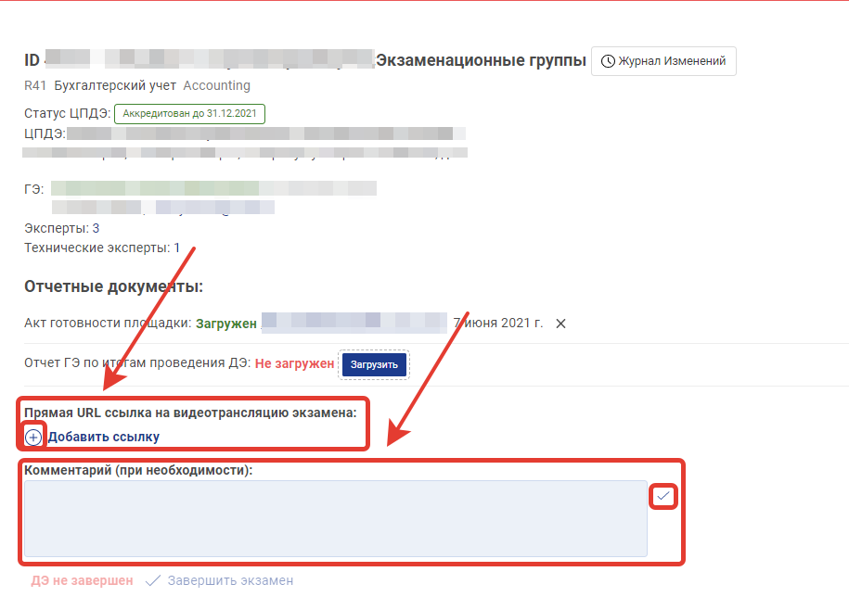

Пользователи с ролью "Руководитель УО", "Куратор ОО", "Главный эксперт" могут добавлять и редактировать комментарии и ссылки на видеотрансляцию. Таблица с описанием прав на редактирование и просмотр ссылок для пользователей с различными ролями в зависимости от статуса экзамена:

 | До начала ДЭ |  | После завершения ДЭ
Роль | Прямая URL ссылка на видеотрансляцию экзамена | Комментарий | Прямая URL ссылка на видеотрансляцию экзамена | Комментарий
Руководитель УО | Редактирование | Редактирование | Редактирование | Редактирование
Менеджер компетенций | Чтение | Чтение | Чтение | Чтение
Главный эксперт | Редактирование | Редактирование | Чтение | Чтение
Линейный эксперт | Чтение | Чтение | Чтение | Чтение
Куратор | Редактирование | Редактирование | Чтение | Чтение

Организация видеонаблюдения в ЦПДЭ
В каждой задействованной на ДЭ аудитории центра проведения демонстрационного экзамена (далее - ЦПДЭ) рекомендуется устанавливать минимум 1 камеру видеонаблюдения (рекомендуется 2 камеры видеонаблюдения).
Камеры видеонаблюдения рекомендуется установить таким образом, чтобы в обзор видеокамер попадали все участники экзамена, эксперты, входная дверь в аудиторию и вся аудитория в целом, чтобы не оставалось «слепых» зон.
Обзор камеры видеонаблюдения, при котором участники ДЭ видны только со спины, не допустим. Рекомендуемая высота установки камеры видеонаблюдения не менее 2 м от пола. Обзор камеры не должен загораживать различные предметы (мебель, цветы, открытые двери и пр.).
Трансляция и (или) видеозапись в аудитории ЦПДЭ осуществляется во все дни проведения проведения экзамена (в т.ч. в подготовительный день).
Рекомендуется обеспечить хранение видеозаписей не менее чем 45 календарных дней после завершения ДЭ.

Технические требования к камере(ам) видеонаблюдения
Параметр | Минимальные требования
Камера видеонаблюдения | Рекомендуемые требования: Разрешение 1920x1080 (1080p), 50 кадров/с  Минимальные требования: разрешение 1280x720 (720p), 24 кадра/с
Микрофон | Рекомендуется наличие
Сеть (интернет) | Рекомендуемые требования: Канал связи интернет с минимальной постоянной пропускной способностью 1 Мбит/c  Минимальные требования: Канал связи интернет с минимальной постоянной пропускной способностью 0,5 Мбит/c.

